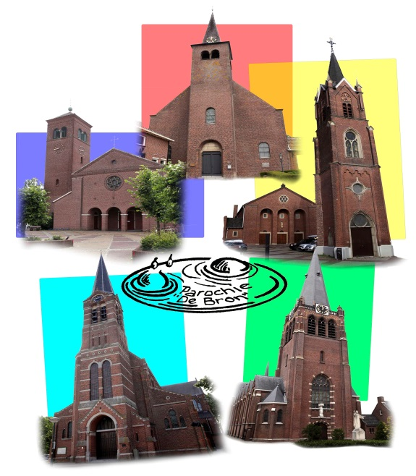
Nieuwsbrief parochie De Bron
Jaargang 2022, nummer 2
Parochie De Bron bestaat uit de
parochiekernen Hoogerheide, Huijbergen,
Ossendrecht, Putte en Woensdrecht.
www.samenkerk.nl/de Bron

Informatie avond
Langs deze weg nodigen wij u uit voor een informatie-avond over onze parochie. We willen met u spreken over het functioneren van onze parochie en over onze visie op de toekomst van onze parochie. De informatie-avond wordt gehouden op donderdag 21 april van 19.30 uur tot uiterlijk 21.30 uur in de parochiekerk te Hoogerheide, Raadhuisstraat 134. Voor de agenda en meer informatie verwijzen wij naar de website onder het kopje ‘actueel’.

Pasen 2022
Afgelopen weekeinde hebben we palmzondag gevierd in alle kerken. Op zondag waren de communicanten en hun broertjes/zusjes uitgenodigd met hun palmpaasstok. Het waren mooie vieringen waarin 41 paasstokken werden gezegend en ook de gezegende palmtakjes werden aan de aanwezigen uitgedeeld.
Op zondag 17 en maandag 18 april vieren we het hoogfeest Pasen. In de goede week zullen er verschillende vieringen zijn in de kerken, waarbij u van harte welkom bent. Voor de vieringen verwijzen wij u naar onze website onder het kopje ‘vieringen’.

Communie en Vormsel
De communievieringen komen steeds dichterbij. De voorbereidingen zijn in volle gang. Op zondag 22 mei zijn er 2 communievieringen in de kerk van Hoogerheide om 10.00 en 12.00 uur. Er zullen dan 30 communicanten uit alle dorpen hun Eerste Heilige Communie ontvangen. Alle kinderen zullen ook een taak hebben in deze viering, zoals helpen bij het tafel dekken, een voorbede lezen of kaarsen aansteken.
De viering om 11.00 uur in de kerk van Ossendrecht komt dan te vervallen.

Op vrijdag 3 juni a.s. zullen 18 kinderen hun Heilig Vormsel ontvangen in de kerk van Wouw. Dit is een regionale viering voor de kinderen uit parochie de Bron en parochie Onze Lieve Vrouw in ’t Woud. Er zijn al een paar voorbereidingsbijeenkomsten geweest en ook voor de generale repetitie op donderdag krijgen de kinderen meer uitleg over het sacrament het Heilig Vormsel. De vormselviering is te volgen via een livestream. Deze kunt u vinden op de website www.samenkerk.nl. Als u kiest voor parochie Onze Lieve Vrouw in ’t Woud komt u op hun pagina terecht. Onder het kopje vieringen vindt u de link naar de vormselviering.

Kerkbalans
Aan de actie Kerkbalans die in januari is gestart hebben al veel parochianen meegedaan. Hartelijk dank voor uw bijdrage. Momenteel staat de teller op zo’n € 35.000,=. Mocht u uw bijdrage nog niet hebben overgemaakt, gelieve dit alsnog te doen. De parochie kan alle financiële bijdragen goed gebruiken, het is van harte welkom. Bij voorbaat hartelijk dank. Dankzij uw bijdrage kan de kerk een plek van betekenis blijven!

Bereikbaarheid parochie
Het parochiekantoor is normaliter geopend voor de parochianen op woensdag- en vrijdagochtend van 9.00 – 12.00 uur. Voor parochiële aangelegenheden kunt u ons telefonisch bereiken op nummer 0164-612521. Dit is het nummer van het parochiekantoor. Als daar niemand aanwezig is, wordt dit nummer doorgeschakeld naar onze teamassistente Mirella Broos. Zij zal u dan zo goed mogelijk proberen te helpen.
Goede Vrijdag 15 april a.s. is het parochiecentrum gesloten.

Vragen op opmerkingen
Heeft u nog vragen en/of opmerkingen naar aanleiding van deze nieuwsbrief, dan horen we dit uiteraard graag. U kunt ons altijd mailen op locatiehoogerheide@kpnmail.nl of bellen op 0164-612521.

Tenslotte wensen wij u een zalig pasen toe en graag tot ziens bij één van de vieringen.

